Информационное сообщение о принятии решения о подготовке проекта внесений изменений в Правила землепользования и застройки Добрянского городского поселения
В соответствии со статьей 31 Градостроительного кодекса Российской Федерации главой администрации Добянского городского поселения принято решение о подготовке проекта внесения изменений в Правила землепользования и застройки Добрянского городского поселения от 29.12.2017 № 1394 «О подготовке проекта внесения изменений в Правила землепользования и застройки Добрянского городского поселения Добрянского муниципального района Пермского края, утвержденные решением Думы Добрянского городского поселения от 20.11.2015 № 280».
1.Состав комиссии по подготовке проекта внесения изменений в Правила землепользования и застройки Добрянского городского поселения (далее – Комиссия) и Порядок деятельности Комиссии установлены постановлением администрации Добрянского муниципального района от 28.10.2014 № 631 «Об утверждении положения о комиссии по землепользованию и застройке Добрянского городского поселения».
Состав Комиссии:
Потапова Т.А. - заместитель главы Добрянского городского поселения по развитию территории, председатель комиссии;
Федорец Д.С. - начальник сектора архитектуры, главный архитектор администрации Добрянского городского поселения, заместитель председателя комиссии;
Якушева Н.Ю. - консультант сектора архитектуры администрации Добрянского городского поселения, секретарь комиссии;
Члены комиссии:
Малютина А.В. - начальник отдела градостроительства администрации Добрянского городского поселения;
Гаркина Н.М. - начальник управления земельными и имущественными отношениями администрации Добрянского городского поселения;
Гурьева С.В. - начальник отдела правового обеспечения и антикоррупционной деятельности администрации Добрянского городского поселения;
Кобылянский В.В. - депутат Думы Добрянского городского поселения;
Крысенкова Л.Г. - начальник отдела социальной политики администрации Добрянского городского поселения;
2. Последовательность градостроительного зонирования и рассматриваемые вопросы:
2.1 Внести изменения в карту градостроительного зонирования, в части смены территориальной зоны Ж-3 «Зона застройки других видов (садовые, дачные дома)» на зону Ж-2 «Зона застройки малоэтажными жилыми домами» в отношении земельного участка с кадастровым номером 59:18:0010409:125, расположенного по адресу: край Пермский, г. Добрянка, прилегающий к зем.уч. по ул.Лежгиха 4, ул. Лежгиха, согласно приложению 1;
2.2 Внести изменения в карту градостроительного зонирования, в части территориальной смены территориальной зоны ТОП-1 «Зона общего пользования» на зону Ж-2 «Зона застройки малоэтажными жилыми домами» в отношении земельного участка с кадастровым номером 59:18:0010305:160, расположенного по адресу: Пермский край, г. Добрянка, поз. 160, мкр. Комарово, согласно приложению 2;
2.3 Внести изменения в карту градостроительного зонирования территории, в части смены территориальной зоны ТОП-1 «Зона общего пользования» на зону Ж-2 «Зона застройки малоэтажными жилыми домами» в отношении территории, прилегающей к земельному участку с кадастровым номером 59:18:0010405:48, расположенному по адресу: край Пермский, г. Добрянка, ул. Дзержинского, дом 40, согласно приложению 3;

- Порядок и сроки проведения работ по подготовке проекта о внесении изменений в правила землепользования и застройки Добрянского городского поселения поселения
№ | Наименование мероприятий | Сроки |  | Ответственный
 | Опубликование сообщения о принятии решения по подготовке проекта внесения изменений в Правила землепользования и застройки Добрянского городского поселения Добрянского муниципального района Пермского края (далее – Проект правил) |  | в течении 10 дней с даты принятия решения |  | Сектор архитектуры, сектор по информационно-аналитическому обеспечению и связями с общественностью
 | Разработка Проекта правила |  | до 25.01.2018 |  | Комиссия
 | Проверка Проекта правил на соответствие требованиям технических регламентов и документов территориального планирования |  | до 26.01.2018 |  | Сектор архитектуры
 | Принятие решения о направлении Проекта правил главе Добрянского городского поселения или в случае обнаружения его несоответствия требованиям и документам в комиссию на доработку |  | до 26.01.2018 |  | Сектор архитектуры
 | Принятие решения о проведении публичных слушаний по Проекту правил |  | до 26.01.2018 |  | Глава Добрянского городского поселения
 | Проведение публичных слушаний по Проекту правил |  | до 27.03.2018 |  | Комиссия
 | Подготовка заключения по результатам проведения публичных слушаний |  | до 30.03.2018 |  | Комиссия
 | Принятие решения о направлении Проекта правил в Думу Добрянского городского поселения на утверждение или об отклонении Проекта правил и направлении его на доработку |  | до 05.04.2018 |  | Глава Добрянского городского поселения
 | Рассмотрение и утверждение Проекта правил или направление Проекта правил главе Добрянского городского поселения на доработку |  | до 30.04.2018 |  | Дума Добрянского городского поселения

4. Порядок направления в Комиссию предложений заинтересованных лиц по подготовке проекта изменений в Правила:
• С момента опубликования сообщения о подготовке проекта Правил, в срок до 23 января 2018 г заинтересованные лица вправе направлять в Комиссию свои предложения.
• Предложения направляются по почте с пометкой «В комиссию по землепользованию и застройке Добрянского городского поселения», предоставляются лично либо через доверенное лицо по адресу: 618740, Пермский край, Добрянский муниципальный район, г. Добрянка, ул. Ленина, д. 5, в каб. № 105, через интернет приемную Добрянского городского поселения, расположенной на официальном сайте в сети «Интернет»: http://dobryanka-city.ru/
• Предложения в проект Правил должны быть за подписью юридического лица или ФИО гражданина, их изложившего, с указанием обратного адреса и даты подготовки предложений.
• Предложения могут содержать любые материалы (как на бумажных, так и на магнитным носителях). Направленные материалы возврату не подлежат.
• Предложения, поступившие в Комиссию после завершения работ по подготовке внесения изменений проекта, неподписанные предложения, а также предложения, не имеющие отношения к подготовке Правил, Комиссией не рассматриваются».

Приложение 1

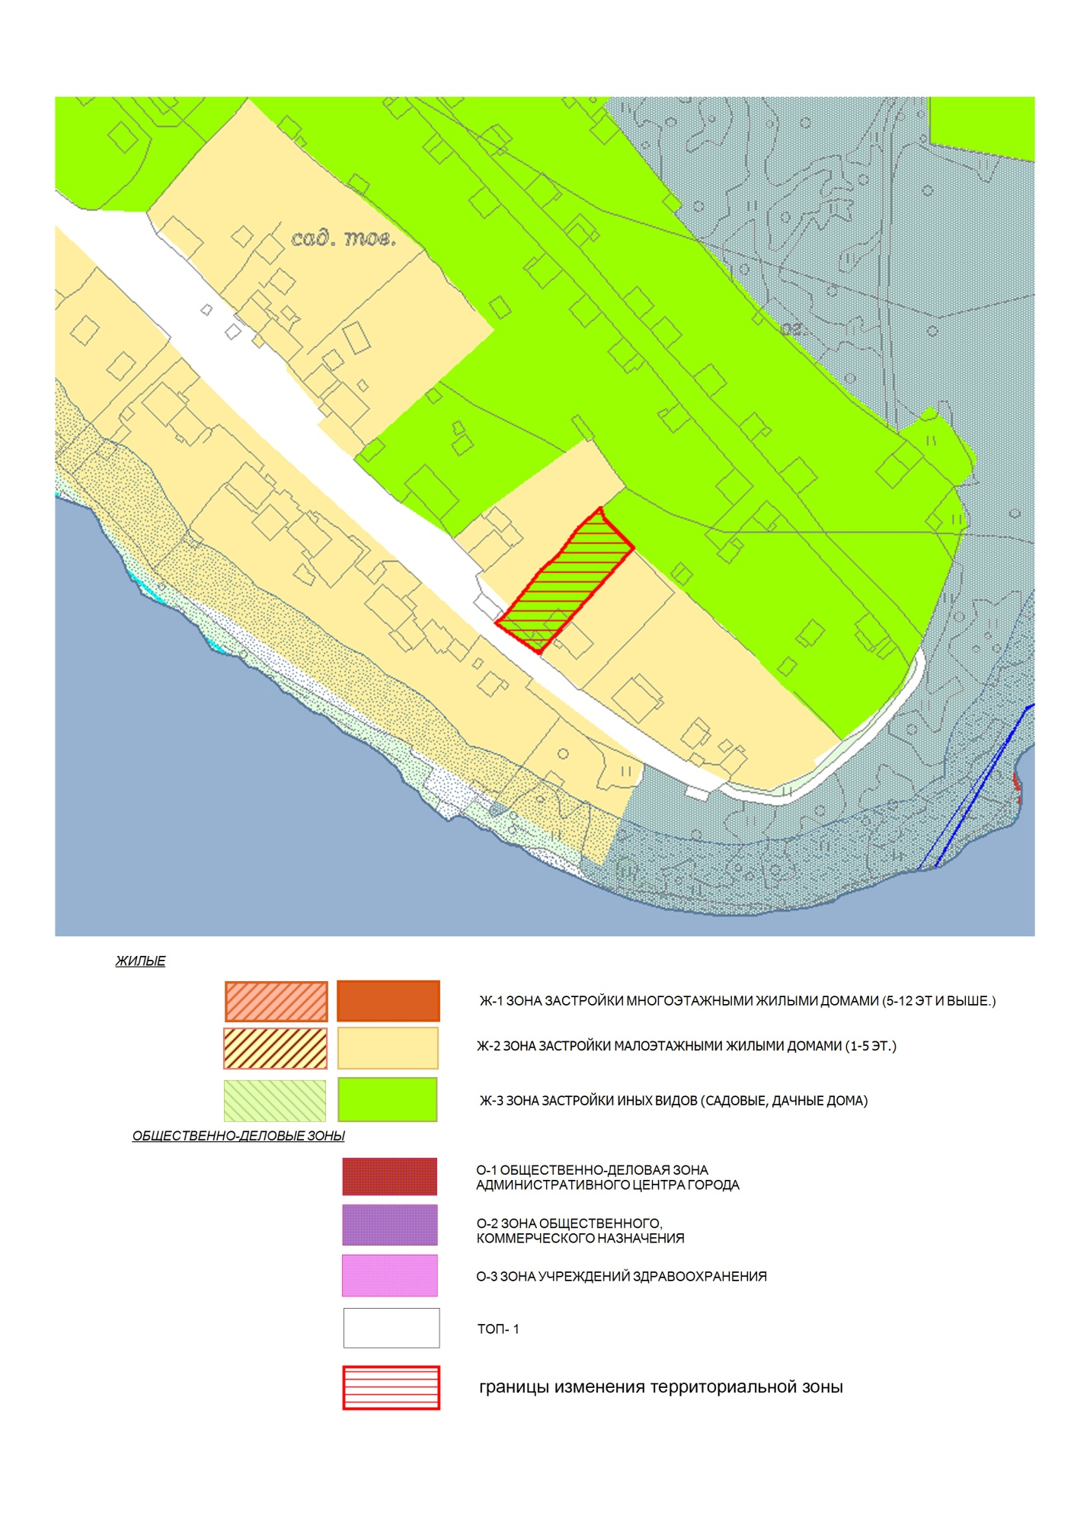

Приложение 2
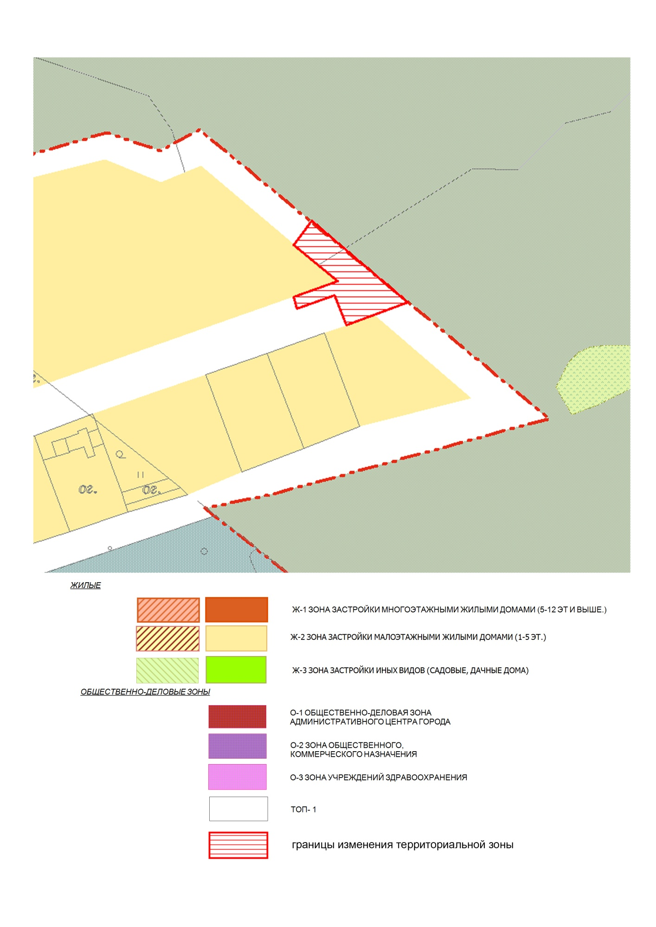

Приложение 3
